1. Quản Lý Thông tin nhân viên
2. Hồ sơ nhân viên

* Thêm nhân viên mới:
* Nhập thông tin cá nhân: bao gồm họ tên, ngày sinh, giới tính, số điện thoại, email, địa chỉ.
* Nhập thông tin nghề nghiệp: bao gồm chức vụ, phòng ban, ngày bắt đầu làm việc, mã nhân viên.
* Lưu thông tin nhân viên vào cở sở dữ liệu.
* Sửa thông tin nhân viên:
* Tìm kiếm nhân viên: Tìm nhân viên cần thay đổi thông tin bằng mã nhân viên hoặc tên.
* Chỉnh sửa thông tin: Cập nhật các thông tin về cá nhân hoặc về nghề nghiệp.
* Lưu thay đổi: Cập nhật thông tin mới vào cơ sở dữ liệu.
* Xoá thông tin nhân viên:
* Tìm kiếm nhân viên: Tìm nhân viên thông qua mã nhân viên hoặc tên.
* Xoá nhân viên: Xoá thông tin nhân viên khỏi cơ sở dữ liệu.
* Tìm kiếm thông tin nhân viên:
* Tìm kiếm nhân viên: Tìm nhân viên thông qua mã nhân viên hoặc tên.
* Xem thông tin: Hiển thị thông tin chi tiết của nhân viên.

1. Quản lý Hợp đồng

* Tạo hợp đồng mới
* Nhập thông tin hợp đồng: Bao gồm ngày bắt đầu, ngày kết thúc, lương cơ bản, điều khoản hợp đồng.
* Liên kết nhân viên: Chọn nhân viên áp dụng hợp đồng.
* Lưu trữ: Lưu trữ thông tin hợp đồng vào cơ sở dữ liệu.
* Cập nhật hợp đồng
* Tìm kiếm hợp đồng: Tìm hợp đồng cần cập nhật.
* Chỉnh sửa thông tin: Cập nhật thông tin hợp đồng khi có sự thay đổi.
* Lưu thay đổi: Cập nhật thông tin mới vào cơ sở dữ liệu.
* Gia hạn hợp đồng
* Chọn hợp đồng cần gia hạn: Tìm hợp đồng sắp hết hạn.
* Nhập thông tin gia hạn: Bao gồm thời gian gia hạn và điều khoản mới
* Lưu gia hạn: Cập nhật thông tin gia hạn vào cơ sở dữ liệu.
* Theo dõi hợp đồng
* Xem danh sách hợp đồng: Hiển thị danh sách cách hợp đồng hiện có, trạng thái của từg hợp đồng.
* Xem chi tiết hợp đồng: Hiển thị thông tin chi tiết của từng hợp đồng.

1. Quản lý đào tạo

* Lên kế hoạch đào tạo
* Tạo khoá đào tạo mới: Thiết lập các khoá đào tạo mới.
* Lên lịch đào tạo: Đặt lịch và phân bổ nguồn lực cho các khoá đào tạo
* Theo dõi tiến độ đào tạo
* Ghi nhận kết quả đào tạo: Cập nhật kết quả đào tạo và tiến độ của từng nhân viên trong khoá đào tạo.
* Đánh giá sau khoá đào tạo: Đánh giá hiệu quả đào tạo và sự cải thiện của nhân viên
* Quản lý khoá đào tạo
* Cập nhật thông tin khoá đào tạo: chỉnh sửa thông tin và điều chỉnh kế hoạch đào tạo khi cần thiết.
* Xoá khoá đào tạo: Xoá các khoá đào tạo không còn hiệu lực.

1. Quản lý Thông tin về Lịch làm việc
2. Tạo và quản lý lịch làm việc

* Tạo lịch làm việc
* Nhập thông tin lịch làm việc: Chọn nhân viên, giờ làm việc, giờ bắt đầu, giờ kết thúc.
* Lưu lịch làm việc: Lưu thông tin vào cơ sở dữ liệu
* Cập nhật lịch làm việc
* Tìm kiếm lịch làm việc: Tìm kiếm lịch làm việc cần chỉnh sửa bằng mã lịch làm việc hoặc thông tin cá nhân.
* Chỉnh sửa thông tin lịch làm việc: Cập nhật ngày làm việc, giờ bắt đầu, giờ kết thúc.
* Lưu thay đổi: Cập nhật thông tin mới vào cơ sở dữ liệu.
* Xoá lịch làm việc
* Tìm kiếm lịch làm việc: Tìm kiếm lịch làm việc cần chỉnh sửa bằng mã lịch làm việc hoặc thông tin cá nhân.
* Xoá lịch làm việc: Xoá thông tin khỏi cơ sở dữ liệu.

1. Chấm công

* Ghi nhập thời gian làm việc.
* Chấm công vào/ra: Ghi nhận thời gian vào và ra của nhân viên.
* Ghi nhận giờ làm thêm: Ghi nhận giờ làm thêm nếu có.
* Xác nhận chấm công.
* Xác thực thời gian làm việc: Xác nhận thời gian làm việc thực tế của nhân viên.
* Báo cáo chấm công.
* Tạo báo cáo chấm công: Tổng hợp báo cáo chấm công hằng ngày, hàng tuần, hàng tháng.
* Xuất báo cáo: Xuất báo cáo ra định dạng PDF Excel hoặc các định dạng khác.

1. Quản lý nghỉ phép

* Đăng ký nghỉ phép
* Gửi yêu cầu nghỉ phép: Nhân viên gửi yêu cầu nghỉ phép, bao gồm loại nghỉ phép, ngày bắt đầu, ngày kết thúc, lý do
* Phê duyệt nghỉ phép
* Xem xét yêu cầu nghỉ phép: Quản lý xem xét các yêu cầu nghỉ phép.
* Phê duyệt hoặc từ chối yêu cầu: Phê duyệt hoặc từ chối yêu cầu nghỉ phép.
* Theo dõi ngày nghỉ
* Quản lý số ngày nghỉ phép: Theo dỗi số ngày nghỉ phép đã sử dụng và số ngày nghỉ phép còn lại của nhân viên.

1. Tính lương
   1. Cấu hình hệ thống lương

* Thiết lập cấu hình lương
* Định nghĩa các thành phần lương: Bao gồm lương cơ bản, phụ cấp, khấu trừ.
* Thiết lập tỷ lệ lương: Xác định tỷ lệ lương cho từnh loại công việc, giờ làm thêm, phụ cấp.
* Cập nhật cấu hình lương
* Điều chỉnh các thành phần lương: Cập nhật các thành phần lương khi có thay đổi chính sách.
* Lưu thay đổi: Lưu thông tin cácu hình mới vào cơ sở dữ liệu.
  1. Tính toán lương
* Thu thập dữ liệu
* Lấy dữ liệu chấm công: Thu thập dữ liệu từ hệ thống chấm công.
* Lấy thông tin hợp đồng: Thu thập dữ liệu từ hợp đồng lao động của nhân viên
* Tính toán lương
* Tính lương cơ bản: Tính toán lương cơ bản dựa trên thông tin hợp đồng
* Tính lương thêm giờ làm việc: Tính toán lương làm thêm giờ dựa trên dữ liệu chấm công.
* Tình phụ cấp và khấu trừ: Tính toán các khoản phụ cấp và khấu trừ.
* Lưu kết quả tính lương
* Lưu kết quả vào cơ sở dữ liệu: Lưu thông tin lương của từng nhân viên vào cơ sở dữ liệu.
  1. Phê duyệt và phát hành lương
* Phê duyệt bảng lương
* Kiểm tra bảng lương: Quản lý kiểm tra và phê duyệt bảng lương trước khi chi trả.
* Xác nhận bảng lương: Xác nhận bảng lương chính thức.
* Phát hành lương
* Chi trả lương: Thực hiện chi trả lương qua ngân hàng hoặc phương thức khác.
* Gửi thông báo lương: Gửi thông báo chi tiết lương tới từng nhân viên
  1. Báo cáo lương
* Báo các tổng hợp lương.
* Tạo báo cáo lương: Tổng hợp báo cáo lương theo phòng ban, nhân viên.
* Xuất báo cáo: Xuất báo cáo ra định dạng pdf, excel hoặc dạng khác.
* Báo cáo thuế và bảo hiểm
* Tính toán thuế: Tính toán các khoản thuế phải nộp dựa trên thông tin lương.
* Tính toán bảo hiểm: Tính toán các khoản bảo hiểm phải nộp.
* Tạo báo cáo thuế và bảo hiểm: Tạo báo cáo chi tiết về thuế và bảo hiểm.
* Báo cáo chi phí nhân sự
* Tạo báo cáo chi phí nhân sự: Tổng hợp chi phí lương và các chi phí liên quan.
* Xuất báo cáo: Xuất báo cáo ra định dạng pdf, excel hoặc dạng khác.

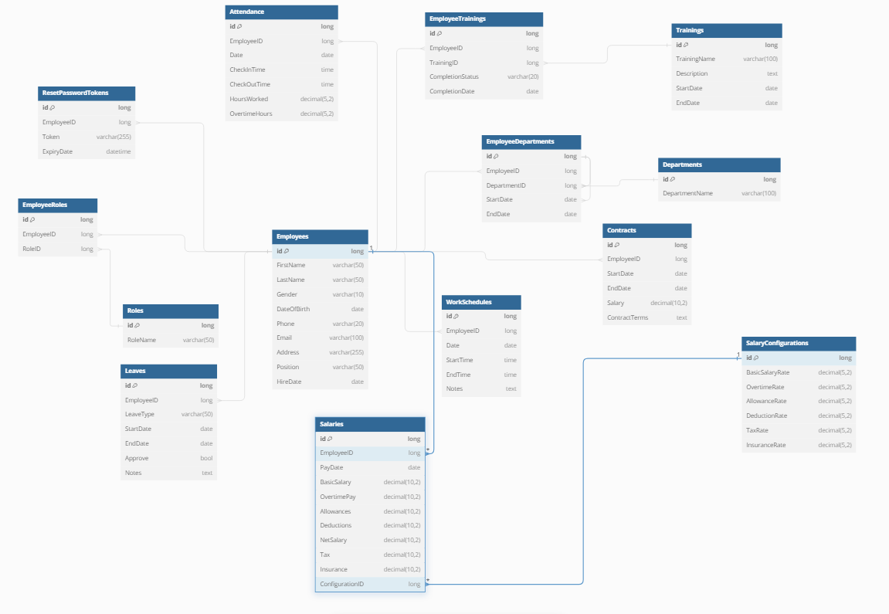

Test case:

* Màn đăng nhập : khi người dùng điền tên tài khoản và password đúng thì sẽ cho đăng nhập vào . Nếu không điền gì sẽ báo cần điền đủ thông tin còn nếu sai password hoặc tên đăng nhập thì sẽ báo 1 trong hai không đúng
* Màn đăng ký thì điền đầy đủ thông tin thì sẽ đăng ký được tài khoản.
* Màn quản trị người dùng : thêm sửa xóa được người dùng